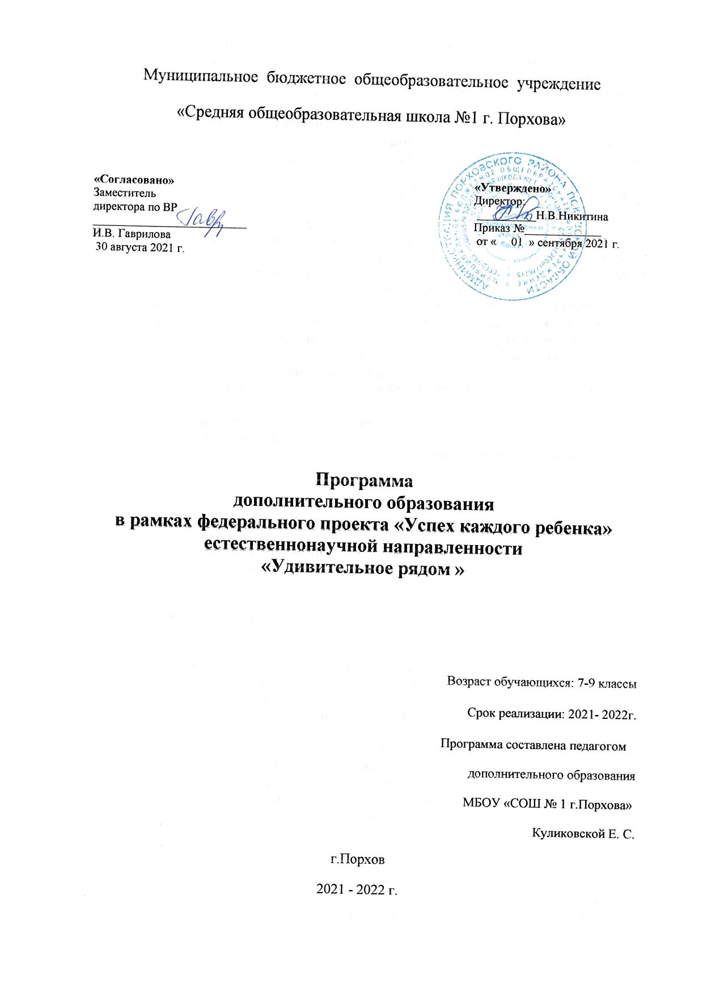
Пояснительная записка
Кружок «Удивительное рядом » способствует развитию и поддержке интереса учащихся к деятельности определенного направления, дает возможность расширить и углубить знания и умения, полученные в процессе учебы, и создает условия для всестороннего развития личности. Занятия кружка являются источником мотивации учебной деятельности учащихся, дают им глубокий эмоциональный заряд, способствуют развитию межпредметных связей, формируются такие качества личности, как целеустремленность, настойчивость, развиваются эстетические чувства, формируются творческие способности.
Воспитание творческой активности учащихся в процессе изучения ими физики является одной из актуальных задач, стоящих перед учителями физики в современной школе. Основными средствами такого воспитания и развития способностей учащихся являются экспериментальные исследования и задачи. Умением решать задачи характеризуется в первую очередь состояние подготовки учащихся, глубина усвоения учебного материала. Решение нестандартных задач и проведение занимательных экспериментальных заданий способствует пробуждению и развитию у них устойчивого интереса к физике.
Цели: формирование целостного представления о мире, основанного на приобретенных знаниях, умениях, навыках и способах практической деятельности. Приобретение опыта индивидуальной и коллективной деятельности при проведении исследовательских работ. Подготовка к осуществлению осознанного выбора профессиональной ориентации.
Задачи:
Образовательные: способствовать самореализации учащихся в изучении конкретных тем физики, развивать и поддерживать познавательный интерес к изучению физики как науки, знакомить учащихся с последними достижениями науки и техники, развитие познавательных интересов при выполнении экспериментальных исследований с использованием информационных технологий.
Воспитательные: воспитание убежденности в возможности познания законов природы, в необходимости разумного использования достижений науки и техники, воспитание уважения к творцам науки и техники, отношения к физике как к элементу общечеловеческой культуры.
Развивающие: развитие умений и навыков учащихся самостоятельно работать с научно-популярной литературой,
умений практически применять физические знания в жизни, развитие творческих способностей, формирование у учащихся активности и самостоятельности, инициативы. Повышение культуры общения и поведения.
Виды деятельности:
Занимательные опыты по разным разделам физики;
Применение ИКТ;
Занимательные экскурсии в область истории физики;
Применение физики в практической жизни;
Наблюдения за явлениями природы.

Форма проведения занятий кружка: занятия проводятся в виде бесед, лекций, самостоятельной работы учащихся по конструированию приборов и технических устройств, лабораторных работ по изготовлению самодельных приборов.

Содержание курса
№ п/п | Раздел | Кол-во часов
 | Вводное занятие. | 1
1 | Механические явления. | 7
2 | Тепловые явления. | 2
3 | Кристаллы | 1
4 | Давление | 5
5 | Выталкивающее действие жидкости и газа | 2
6 | Световые явления. | 2
7 | Электрические явления | 3
8 | Магнитные явления | 2
9 | Занимательные опыты при полном отсутствии физического оборудования | 5
10 | Биофизика | 5
 | Всего | 34

Тематическое планирование
№ занятия | Дата | Тема | Используемый наглядный материал | Кол-во часов
1 | 02.09 | Вводное занятие. Инструктаж по охране труда и технике безопасности на занятиях кружка. Основы эксперимента. | Инструктаж по ТБ. Основы эксперимента. Правильность формулировки цели эксперимента. | 1
Механические явления (7ч)
2 | 09.09 | Инерция. Эксперимент «Удар» | Эксперимент 1. Удар; ученическая линейка, несколько шашек, можно использовать монеты. | 1
3 | 16.09 | Инерция Эксперимент « Необычная поломка» | Эксперимент 1: две длинные палки, два бумажных кольца.  Эксперимент 2: Понадобятся два карандаша и две палки. | 1
4 | 23.09 | Центробежная сила. Эксперимент « Вращающийся зонтик» «Вращение воды» | Эксперимент 1: зонт, скомканный лист бумаги, резиновый мяч, носовой платок.  Эксперимент 2: детское ведро с водой с привязанной к нему веревкой. | 1
5 | 30.09 | Равновесие. Эксперимент « Птичка».  Эксперимент «Центр тяжести» | Эксперимент 1: пластилин, семечко подсолнуха, спички, перышки, проволока.  Эксперимент 2: картон неправильной формы, нить, штатив, линейка, толстая иголка. | 1
6 | 07.10 | Поверхностное натяжение  Эксперимент « Мыльные пленки» | Эксперимент 1: детская игрушка для выдувания мыльных пузырей, небольшая проволочная рамка разных форм, мыльный раствор с добавлением глицерина. | 1
7 | 14.10 | Реактивное движение. Эксперимент « Фокус с шариком» | Эксперимент 1: воздушные шарики. | 1
 |  | Тепловые явления (2ч)
8 | 21.10 | Способы теплопередачи. Эксперимент « Змея и бабочка» | Эксперимент 1: тонкий картон, источник тепла (светильник, плитка), спица, воткнутая в пробку. | 1
9 | 11.11 | Способы теплопередачи .Эксперимент «Русская печка» | Эксперимент 1: тонкий картон, карандаш, линейка, клей, бумага, спички. | 1
 | Кристаллы (1ч)
10 | 18.11 | Кристаллы | Практическое изучение кристаллов, полученных заранее в домашних условиях. | 1
 | Давление (5ч)
11 | 25.11 | Давление твердых тел. Эксперимент « След» | Эксперимент 1: тетрадный лист в клетку, карандаш, формула для расчета давления твердого тела (p=mg/s, где p –давление, m-масса, s-площадь). | 1
12 | 2.12 | Давление жидкости. Эксперимент « Жидкость давит снизу вверх» Эксперимент « Давление не зависит от формы сосуда» | Эксперимент 1: стеклянная трубка большого сечения, картон, сосуд с водой, нитка.  Эксперимент 2: сосуды разной формы, но с одинаковыми отверстиями, большой сосуд с водой, бумажный кружок, метки. | 1
13 | 9.12 | Давление газа. Эксперимент « Картезианский водолаз». Эксперимент «Случай с воронкой» | Эксперимент 1: пластиковая бутылка, вода, пипетка с подкрашенной водой.  .Эксперимент 2.: воронка с отверстием, сосуд с водой. | 1
14 | 16.12 | Атмосферное давление. Эксперимент «Почему не выливается» Эксперимент « Вода в стакане» | Эксперимент 1: стакан с водой, лист бумаги.  Эксперимент 2: бутылка из-под кетчупа, сваренное яйцо, бумага, спички. | 1
15 | 23.12 | Атмосферное давление.  Эксперимент» Сухая монета» | Эксперимент1. Монета, стакан, тарелка | 1
Выталкивающее действие жидкости и газа (2ч)
16 | 13.01 | Выталкивающее действие жидкости. Эксперимент « Выталкивание воды погружённым в неё предметом» | Эксперимент 1: Взять разные предметы, помещая в воду, проверить, тонут они или плавают, и вычислить объёмы предметов по количеству вытесненной ими воды. | 1
17 | 20.01 | Выталкивающее действие газа Эксперимент « Парашют» | Эксперимент 1: папиросная бумага, ножницы, нитки, легкий грузик. | 1
Световые явления (2ч)
18 | 27.01 |  | . | 1
18 | 27.01 | Эксперимент Полное отражение Эксперимент «Невидимая монета» | Эксперимент 1: стакан с водой  Эксперимент 2: монета, чайная чашка, вода.
19 | 03.02 | Оптические приборы Эксперимент « Лупа» Эксперимент « Бинокль» | Эксперимент 1: лупа или линза в оправе.  Эксперимент 2: бинокль.  . | 1
Электрические явления (3ч)
20 | 10.02 | Электризация. Эксперимент « Живые предметы»  Электризация . Эксперимент « Танцующие хлопья».  Электризация . Эксперимент “Странная гильза.» | Эксперимент 1: плоская пластмассовая расческа или линейка, кусочки бумаги, тонкая струйка воды, собственные волосы. Эксперимент 1: плоская пластмассовая расческа или линейка, кусочки бумаги, тонкая струйка воды, собственные волосы | 1
21 | 17.02 | Электризация .Эксперимент «Энергичный песок». Эксперимент «Заколдованные шарики» | Эксперимент 1: пластмассовая воронка, штатив, шар с электрометром, песок  Эксперимент 2. два воздушных шарика. | 1
22 |  | Электрические цепи. Эксперимент «Сортировка.». Эксперимент «Волшебный компас» | Эксперимент 1: бумажное полотенце, 1 чайная ложка (5 мл) соли, 1 чайная ложка (5 мл) молотого перца, ложка, воздушный шарик, шерстяной свитер  Эксперимент 2: клей, квадратный кусочек дерева размером 2,5х2,5 см или деревянный кубик, швейная игла, ножницы, кусочек писчей бумаги, стеклянный (не пластиковый) стакан диаметром (длина линии, проведённой через центр окружности, образованной верхней кромкой стакана) не менее 5см, шерстяной свитер. | 1
Магнитные явления(2ч)
23 | 24.04 | Магниты и их взаимодействие. Эксперимент «Фокусы с магнитами» | Эксперимент 1: два магнита полосовых, дугообразный магнит, железные опилки, лист бумаги | 1
24 | 30.03 | Фокусы с магнитами Эксперимент «Притяжение». Эксперимент « Волчок» | Эксперимент 1: магнит, иголка, блюдце, вода.  Эксперимент 2: картон, тонкая палочка, булавка, магнит. | 1
Занимательные опыты при полном отсутствии физического оборудования(5ч)
25 | 10.03 | Опыт «Не замочив рук»  Опыт «Подъем тарелки с мылом» | Оборудование: тарелка или блюдце, монета, стакан, бумага, спички.  Оборудование: тарелка, кусок хозяйственного мыла. | 1
26 | 17.03 | Опыт «Волшебная вода»  Опыт «Тяжелая газета» | Оборудование: стакан с водой, лист плотной бумаги. Оборудование: рейка длиной 50-70 см, газета, метр. | 1
27 | 01.04 | «Несгораемая бумага»  «Несгораемый платок» | Оборудование: металлический стержень, полоска бумаги, спички, свеча (спиртовка).  Оборудование: штатив с муфтой и лапкой, спирт, носовой платок, спички | 1
28 | 08.04 | Чернильные вихри | Оборудование: палочка, бумажный круг | 1
29 | 15.04 | Звук и слух | Оборудование: две тарелки, часы | 1
 | Биофизика(5ч)
30 - 34 | 22.04  29.04  5.05  12.05  19.05 | Познай самого себя. | Рассчитать механические характеристики человека: объём тела, площадь поверхности тела человека, плотность, давление, скорость, мощность, жизненную ёмкость лёгких. | 5

Ожидаемые результаты
Ожидаемые личностные, метапредметные и предметные результаты освоения программы .Общие предметные результаты обучения:
−феноменологические знания о природе важнейших физических явлений окружающего мира и умение качественно объяснять причину их возникновения;
−умения пользоваться методами научного познания, проводить наблюдения, планировать и выполнять эксперименты, обрабатывать результаты измерений, представлять обнаруженные закономерности в словесной форме или в виде таблиц;
−научиться наблюдать природные явления, выделять существенные признаки этих явлений, делать выводы;
−научиться пользоваться измерительными приборами (весы, динамометр, термометр), собирать несложные экспериментальные установки для проведения простейших опытов, представлять результаты измерений с помощью таблиц и выявлять на этой основе
эмпирические закономерности;
−умения применять теоретические знания по физике к объяснению природных явлений и решению простейших
задач;
−умения и навыки применять полученные знания для объяснения принципов действия и создания простых технических устройств, решения практических задач повседневной жизни, обеспечения безопасности своей жизни, рационального природопользования и охраны окружающей среды;
−умение применять знания по физике при изучении других предметов естественно-математического цикла;
−формирование убеждения в закономерной связи и познаваемости явлений природы, в объективности научного знания, в высокой ценности науки в развитии материальной и духовной культуры людей;
−развитие элементов теоретического мышления на основе формирования умений устанавливать факты, выделять главное в изучаемом явлении, выявлять причинно-следственные связи между величинами, которые его характеризуют, выдвигать гипотезы, формулировать выводы;
−коммуникативные умения: докладывать о результатах своего исследования, участвовать в дискуссии, кратко и точно отвечать на вопросы, использовать справочную литературу и другие источники информации.
Частные предметные результаты обучения:
−умения приводить примеры и способность объяснять на качественном уровне физические явления: равномерное и неравномерное движения, колебания нитяного и пружинного маятников;
−умения измерять расстояние, промежуток времени, скорость, массу, силу;
−владение экспериментальными методами исследования в процессе самостоятельного изучения зависимости
пройденного пути от времени, удлинения пружины от приложенной силы, силы трения скольжения от веса тела, силы Архимеда от объема тела, периода колебаний маятника от его длины;
−умение использовать полученные знания, умения и навыки в повседневной жизни (быт, экология, охрана здоровья, охрана окружающей среды, техника безопасности и др.).
Метапредметные результаты обучения:
−овладение навыками самостоятельного приобретения новых знаний, организации учебной деятельности, постановки целей, планирования, самоконтроля и оценки результатов
своей деятельности, умениями предвидеть возможные результаты своих действий;
−овладение универсальными способами деятельности на примерах использования метода научного познания при изучении явлений природы;
−формирование умений воспринимать, перерабатывать и предъявлять информацию в словесной, образной, символической формах, при помощи таблиц, выделять основное содержание прочитанного текста, находить в нем ответы на поставленные вопросы и
излагать их;
−приобретение опыта самостоятельного поиска, анализа и отбора информации с использованием различных источников и новых информационных технологий для решения познавательных задач;
−развитие монологической и диалогической речи, умения выражать свои мысли и способности выслушивать собеседника, понимать его точку зрения, признавать право другого человека на иное мнение;
−освоение приемов действий в нестандартных ситуациях, овладение эвристическими методами решения проблем;
−формирование умений работать в группе с выполнением различных социальных ролей, представлять и отстаивать свои взгляды и убеждения, вести дискуссию.
Личностные результаты обучения:
−сформированность познавательных интересов, интеллектуальных и творческих способностей учащихся;
−убежденность в возможности познания природы, в необходимости разумного использования достижений науки и технологий для дальнейшего развития человеческого общества, уважение к творцам науки и техники, отношение к физике как к элементу
общечеловеческой культуры;
−самостоятельность в приобретении новых знаний и практических умений;
−мотивация образовательной деятельности школьников на основе−формирование ценностных отношений друг к другу, к учителю, к авторам
открытий и изобретений, к ориентированного подхода;
результатам обучения;
−приобретение положительного эмоционального отношения к окружающей
природе и самому себе как части природы, желание познавать природные объекты и явления в соответствии с жизненными потребностями и интересами;
приобретение умения ставить перед собой познавательные цели, выдвигать гипотезы, конструировать высказывания естественнонаучного характера, доказывать собственную точку зрения по обсуждаемому вопросу.
Формы подведения итогов реализации программы

  - Эссе «Как изменились мои представления об окружающем мире»
  - Защита проектов

Методическое обеспечение выполнения программы
  - Программа основного дополнительного образования.
  - Учебник по предмету А.В. Перышкин «Физика 7 – 9»
  - Учебное пособие – учебное издание, дополняющее или частично (полностью) заменяющее учебник, официально утвержденное в качестве данного вида издания.
  - Учебно-методическое пособие – учебное издание, содержащее материалы по методике преподавания учебной дисциплины (ее раздела, части) или по методике воспитания.
  - Сборник - практикум (задач, упражнений, ситуаций, контрольных, лабораторных работ) – методический материал для обучения, содержащий практические задания и упражнения, способствующие усвоению пройденного материала.
  - Рабочая тетрадь – учебное пособие, имеющее особый дидактический аппарат, способствующий самостоятельной работе обучающегося по усвоению учебного предмета;
  - Памятка - то, что должен помнить адресат: его обязанности, план проведения основных дел, и т.п. Ключевые слова: «обсудите, поставьте, добейтесь, создайте…».
  - Учебно-наглядные материалы - издание, содержащее материалы в помощь изучению, преподаванию или воспитанию:
- Плакат - листовое издание в виде одного или нескольких листов печатного материала любого формата, отпечатанного с одной стороны и предназначенного для экспонирования;
- Картографическое пособие;
- Графическая информация;
- Таблица,
- Видео-, аудиоматериалы;
- Дидактические карточки и т.д.
- 9. Учебно-справочные материалы:
Терминологический словарь – упорядоченная в алфавитном порядке совокупность терминов – слов или словосочетаний, являющихся названиями определенных понятий, который характеризует содержание курса (дисциплины, факультатива) и формирует компактное представление о курсе в целом;

Литература
- Кабардин О.Ф. Внеурочная работа по физике – Москва: Просвещение, 1983.
- Ландсберг Г.С. Элементарный учебник физики. – Москва: Наука, 1975.
- СуорцКл.Э. Необыкновенная физика обыкновенных явлений. – Москва: Наука, 2001.
- Тарг С.М. Физический энциклопедический словарь. – Москва: Советская энциклопедия, 1963.
- Физика – юным. Часть I. / Сост.М.Н. Ергомышева-Алексеева. – Москва: Просвещение, 1969. – 184 с. с илл.
- http://www.alleng.ru/edu/phys - образовательные ресурсы по физике.
- http://festival.1september.ru

2

